**UNIVERSIDAD TECNOLÓGICA**

**DE SAN LUIS RÍO COLORADO**



**TÉCNICO SUPERIOR UNIVERSITARIO**

**EN TECNOLOGÍAS DE LA INFORMACIÓN**

**INTEGRADORA I**

**Master Clinician por Panda programming**

**AUTORES:**

**VICTOR MANUEL GALVAN COVARRUBIAS**

**JUAN MEZA ALVAREZ**

**SAN LUIS RÍO COLORADO, SONORA DICIEMBRE DEL 2020**

**TECNOLOGÍAS DE LA INFORMACIÓN**

**ÁREA DESARROLLO DE SOFTWARE MULTIPLATAFORMA**



**Master Clinician**

**ASESORES DEL PROYECTO:**

|  |  |
| --- | --- |
| **SUSY MERCADO AVILES** | **INTEGRADORA I** |
| **ARIADNA ALEJANDRA DERBEZ VILLEGAS** | **BASE DE DATOS PARA APLICACIONES** |
| **SERGIO AMILLANO RAMOS** | **DESARROLLO WEB** |
| **HUGO EDEN MOROYOQUI ALVARADO** | **SISTEMAS OPERATIVOS** |
| **NOHEMI CARDENAS ZAMORA** | **INGLÉS III** |
| **ALMA GABRIELA MORALES HERRERA** | **FORMACIÓN SOCIO CULTURAL** |

**SAN LUIS RÍO COLORADO, SONORA DICIEMBRE DEL 2020**

**Introducción**

Durante el tercer cuatrimestre de estudio, se pide a los alumnos de la carrera TIDS que elaboren un proyecto integrando los conocimientos adquiridos en las diferentes materias. Este proyecto es elaborado por un equipo de estudiantes el cual realiza diferentes actividades para completar el proyecto en cuestión.

El proyecto dado consto de una agenda médica para una clínica que actualmente necesita la implementación de un sistema autónomo para agendar citas ya que el sistema con el que cuentan no les permite operar en esto momentos.

En este documento mostraremos el desarrollo y funciones del proyecto “Master Clinician” una agenda medica realizada por la empresa desarrolladora Panda Programming, mostraremos a fondo el proyecto realizado, la problemática planteada por la clínica hacia el equipo de trabajo y los resultados obtenidos al término del proyecto, así como recomendaciones y conclusiones de este.

Índice

I. Planeación y Organización del Proyecto 5

1.1 ¿Qué problema se quiere dar solución? 5

1.2 Funciones del producto 5

1.3 Requerimientos específicos 6

II. Análisis y Diseño del Producto 6

2.1 Especificación de Requerimientos de Software (ERS) 6

2.1.1 Introducción 6

→ Propósito del documento de requerimientos. 6

→ Objetivo y alcance del producto. 6

→ Definiciones, Acrónimos y abreviaturas 7

2.1.2 Descripción general 7

→ Perspectiva del producto 7

→ Funciones del producto 7

→ Características del usuario 7

2.1.3 Requerimientos específicos 8

→ Revisión histórica 8

→ Requerimientos funcionales 8

→ Requerimiento de software 14

→ Requerimiento de hardware 14

→ Requerimiento de recurso humano 14

→ Requerimiento de entrega 14

2.1.4 Diseño del producto 15

→ Diagrama de casos de uso 15

→ Diagrama de componentes 20

→ Modelo relacional 21

→ Diccionario de datos 22

→ Interfaces de usuario 24

III. Resultados 29

IV. Conclusiones y Recomendaciones 29

1. Planeación y Organización del Proyecto

# ¿Qué problema se quiere dar solución?

Se quiere reducir la carga de trabajo en el consultorio ya que la clínica cuenta con un método de citas telefónico. Los pacientes que necesitan agendar una cita de manera autónoma con el doctor que ellos necesiten, por lo que la clínica está solicitando una aplicación web en la cual los pacientes sean capaces de registrarse y agendar citas con los médicos ellos solos. Los pacientes tendrán que crear un perfil de usuario para que puedan agendar las citas con los médicos. Esto con el propósito de dejar el proceso que actualmente se utiliza en la clínica el cual se maneja por medio de teléfono.

# Funciones del producto

# 

|  |
| --- |
| Módulo de Login |
| * Llenado de datos personales del paciente para la creación del perfil (Nombre, Apellidos, Edad, genero, número de teléfono y correo electrónico). ∙ Solicitar credenciales (correo electrónico y contraseña). |
| Módulo de citas |
| * Llenado de formulario para cita. * Seleccionar el doctor disponible. * Solicitar fecha y hora deseada para la cita. * Verificar disponibilidad de la fecha y hora seleccionada. * Mostrar notificación de cita agendada. |
| Módulo de clínica |
| * Mostrar horario de citas. * Mostrar visión de la clínica. * Mostrar información de la clínica. * Desplegar métodos alternativos de contacto. |

# Requerimientos específicos

* Solo se contará con 8 citas al día. Las citas son a las 10am, 11am, 12pm, 1pm, 4pm, 5pm, 6pm y 7pm de lunes a viernes únicamente.
* El paciente se registrará o iniciará sesión obligatoriamente antes de poder utilizar el sitio.
* Los datos que son requeridos de los médicos para que los pacientes agenden su cita son el nombre, especialidad y cedula profesional de los médicos.
* Para solicitar un cambio de cita, el paciente deberá cancelar la cita anterior y agendar una nueva.
* Si el paciente es menor de edad, el padre deberá de crear la cuenta para agendar la cita médica.
* El paciente deberá de proporcionar datos personales para poder registrarse en el sistema.

1. Análisis y Diseño del Producto

# Especificación de Requerimientos de Software (ERS)

## Introducción

### Propósito del documento de requerimientos.

Este documento se utilizará para llevar un seguimiento a todos los avances realizados por los integrantes del equipo que se encargará de la realización de este producto (master clínician).

Este producto se planea para ser solamente utilizado en una clínica médica cono un método alternativo para generar consultas por la problemática en la que está la clínica.

### Objetivo y alcance del producto.

El objetivo será generar citas en una clínica médica estas se utilizarán para acudir a la misma, el método de registro se llevará a cabo en una página web donde los usuarios colocarán su información, una vez registrados podrán realizar una cita y de la misma manera podrán cancelarla.

Este producto solo será utilizado para registrar pacientes y generar citas en la clínica médica.

### Definiciones, Acrónimos y abreviaturas

Dr. Doctor.

PTE. Paciente.

## Descripción general

### Perspectiva del producto

El producto (master clínica) es una aplicación web que será utilizada en una clínica médica en la cual los pacientes tendrán la oportunidad de agendar citas con los médicos de manera autónoma, los pacientes crearan citas de manera virtual ahí mismo podrán elegir el médico especializado que necesiten y podrán revisar su historial médico, el usuario necesitara datos personales para registrarse y generar una cita.

### Funciones del producto

El producto contara con registro de datos de pacientes en una base de datos y también el poder agendar citas médicas con los doctores de la clínica.

### Características del usuario

El usuario podrá acceder a un método de registro para generar citas, también podrá acceder a la información que sea brindada por los doctores de la clínica, podrá cancelar la cita, accederá a la información de la clínica.

El doctor encargado de dar la consulta médica podrá acceder a la información que el usuario brinde a la plataforma web, esto para conocer a fondo al solicitante de la cita médica.

## Requerimientos específicos

### Revisión histórica

Tercera revisión.

### Requerimientos funcionales

|  |  |
| --- | --- |
| **Página principal (inicio)** | |
| **Función** | Mostrar información acerca de la clínica. Horario, ubicación e información de contacto de la clínica. |
| **Descripción** | Página principal de la aplicación que permite acceder al usuario a las funciones de citas, creación de perfil e inicio de sesión. |
| **Entrada** | Url de la página. |
| **Fuente** | Teclado. |
| **Salida** | Información de la clínica. |
| **Fuente** | Monitor. |
| **Proceso** | Ingresar el Url.  Presionar Enter.  Observar la pantalla principal de la página. |
| **Restricciones** | No se podrá generar citas en este apartado ni se podrán utilizar todas las funciones de la agenda médica a menos que se cuente con la sesión iniciada. |
| **Autorizó** |  |

|  |  |
| --- | --- |
| **Registro de paciente** | |
| **Función** | Registrar los datos del paciente para la creación de su perfil. |
| **Descripción** | Pantalla que permite la creación de un nuevo perfil de paciente en la base de datos. |
| **Entrada** | Nombre completo.  Fecha de Nacimiento.  Género.  Tipo de Sangre.  Peso.  Estatura.  Dirección.  Teléfono de casa.  Teléfono móvil.  Enfermedades.  Alergias.  Cirugías y/o Accidentes.  Correo electrónico.  Contraseña. |
| **Fuente** | Teclado. |
| **Salida** | Confirmación de creación de perfil. |
| **Fuente** | Pantalla. |
| **Proceso** | Seleccionar el apartado de registro en la pantalla principal.  Llenar el formulario.  Confirmar la creación. |
| **Restricciones** | Solo se podrán registrar pacientes en este apartado. |
| **Autorizó** |  |

|  |  |
| --- | --- |
| **Inicio de sesión (paciente)** | |
| **Función** | Permitir al paciente acceder a su perfil. |
| **Descripción** | Pantalla que permite al paciente acceso a su perfil por medio de su correo electrónico y contraseña. |
| **Entrada** | Correo electrónico.  Contraseña. |
| **Fuente** | Teclado. |
| **Salida** | Perfil del paciente o pop up notificando que los datos introducidos fueron incorrectos. |
| **Fuente** | Pantalla. |
| **Proceso** | Introducir los datos.  Presionar botón de inicio de sesión.  Acceder al perfil o volver a introducir los datos hasta que coincidan con una cuenta en la base de datos. |
| **Restricciones** | El paciente solo podrá utilizar los servicios de agendar cita, modificar perfil y cancelar cita agendada. |
| **Autorizó** |  |

|  |  |
| --- | --- |
| **Perfil de paciente: modificar sus datos** | |
| **Función** | Modificar la información del paciente. |
| **Descripción** | Pantalla que permite al paciente modificar su perfil. |
| **Entrada** | Nombre completo.  Fecha de Nacimiento.  Género.  Tipo de Sangre.  Peso.  Estatura.  Dirección.  Teléfono de casa.  Teléfono móvil.  Enfermedades.  Alergias.  Cirugías y/o Accidentes.  Correo electrónico.  Contraseña. |
| **Fuente** | Teclado. |
| **Salida** | Notificación de cambios realizados. |
| **Fuente** | Pantalla. |
| **Proceso** | Dar clic en modificar perfil.  Introducir los nuevos datos.  Confirmar los cambios. |
| **Restricciones** | El paciente solo podrá modificar sus datos personales. |
| **Autorizó** |  |

|  |  |
| --- | --- |
| **Perfil del paciente: crear cita** | |
| **Función** | Permite al paciente agendar una cita en la clínica. |
| **Descripción** | Pantalla que permite al paciente agendar una cita en el horario de la clínica. |
| **Entrada** | Fecha.  Hora.  Paciente.  Médico. |
| **Fuente** | Teclado. |
| **Salida** | Notificación de la creación de una cita nueva. |
| **Fuente** | Pantalla. |
| **Proceso** | Dar clic en el apartado de citas.  Llenar el formulario.  Seleccionar la fecha y hora.  Seleccionar el médico.  Confirmar el agendado de la cita. |
| **Restricciones** | El paciente no podrá agendar una cita si la fecha ya se encuentra ocupada por otro usuario. |
| **Autorizó** |  |

|  |  |
| --- | --- |
| **Perfil del paciente: cancelar cita** | |
| **Función** | Permite al paciente cancelar una cita previamente agendada. |
| **Descripción** | Pantalla que permite al paciente cancelar una cita a la cual no asistirá. |
| **Entrada** | Cita programada. |
| **Fuente** | Teclado. |
| **Salida** | Notificación de cancelación. |
| **Fuente** | Pantalla. |
| **Proceso** | Dar clic en el apartado de cancelar cita.  Seleccionar la cita a cancelar.  Cancelar cita. |
| **Restricciones** | El paciente solo podrá cancelar citas programadas. No es posible modificar una cita solo cancelarla. |
| **Autorizó** |  |

|  |  |
| --- | --- |
| **Perfil del médico: consultar citas para hoy** | |
| **Función** | Mostar al médico la citas programadas que tiene en el día. |
| **Descripción** | Permite al médico revisar su horario programado. |
| **Entrada** | Url. |
| **Fuente** | Teclado. |
| **Salida** | Horario. |
| **Fuente** | Pantalla. |
| **Proceso** | El médico debe ingresar a su perfil.  Observar la citas programadas. |
| **Restricciones** | El medico solo podrá observar el horario del día correspondiente. |
| **Autorizó** |  |

|  |  |
| --- | --- |
| **Perfil del médico: reportes generales** | |
| **Función** | Permite al médico general un reporte general de las citas. |
| **Descripción** | Pantalla que genera un reporte general. |
| **Entrada** | Fecha de cita realizada. |
| **Fuente** | Teclado. |
| **Salida** | Reporte de la cita. |
| **Fuente** | Pantalla. |
| **Proceso** | Dar clic en reporte de citas.  Selecciona la cita deseada.  Obtener el reporte general. |
| **Restricciones** | El medico solo podrá observar los reportes generales. Estos no serán modificables. |
| **Autorizó** |  |

### Requerimiento de software

Navegador web

Sistema operativo

### Requerimiento de hardware

* Requerimientos mínimos:

Procesador: Procesador a 1 GHz o más rápido.

RAM: 1 GB

Pantalla: 800x600

Acceso a internet

* Requerimientos recomendados:

Procesador: Procesador a 2 GHz o más rápido.

RAM: 4 GB

Pantalla: 720x1280.

Acceso a internet

### Requerimiento de recurso humano

|  |  |
| --- | --- |
| **Rol** | **Responsable** |
| Diseñador | Meza Alvarez Juan |
| Programador Web | Parra Sanchez Lestat |
| Base de datos | Vega Sauceda Alan Guadalupe |
| Líder y Analista | Galvan Covarrubias Victor Manuel |

### Requerimiento de entrega

Jueves 10 Dic del 2020.

## Diseño del producto

### Diagrama de casos de uso

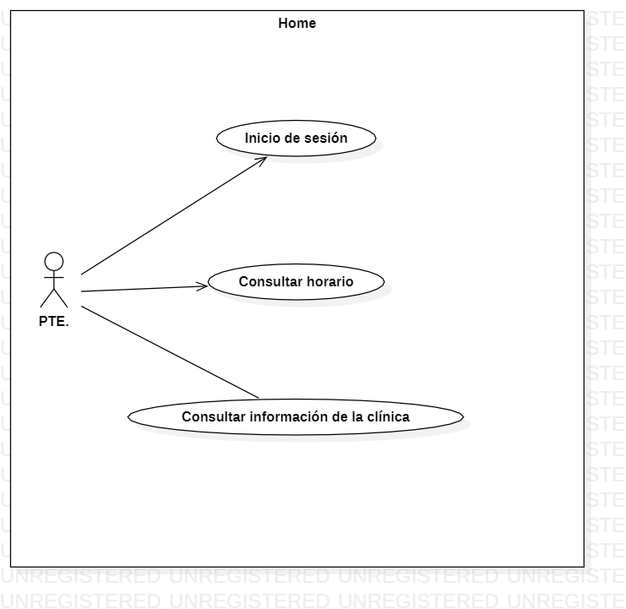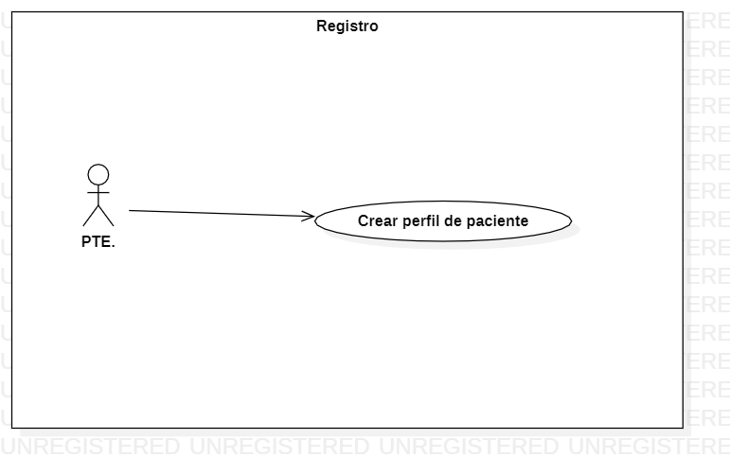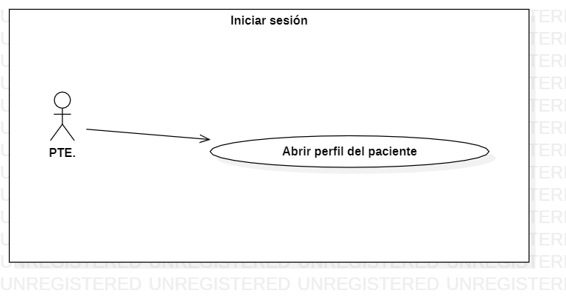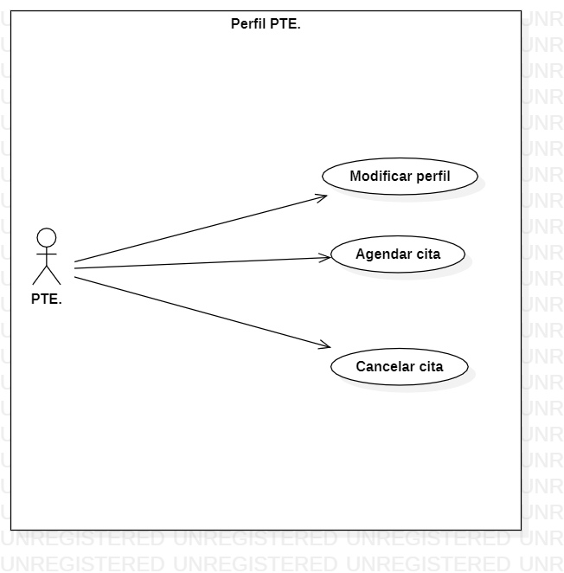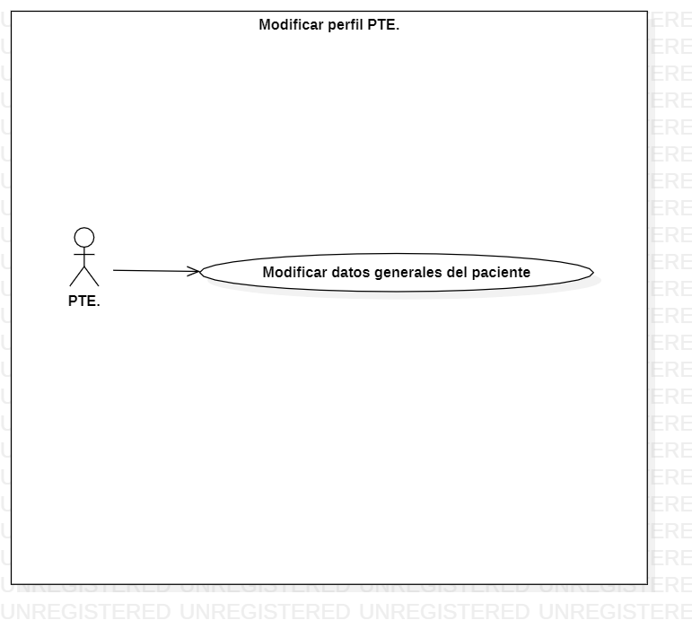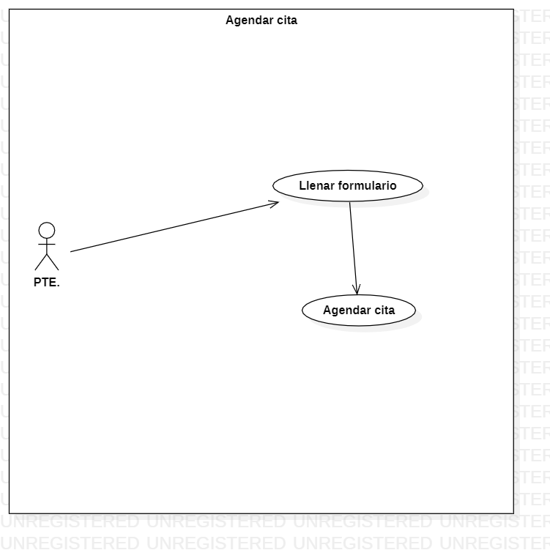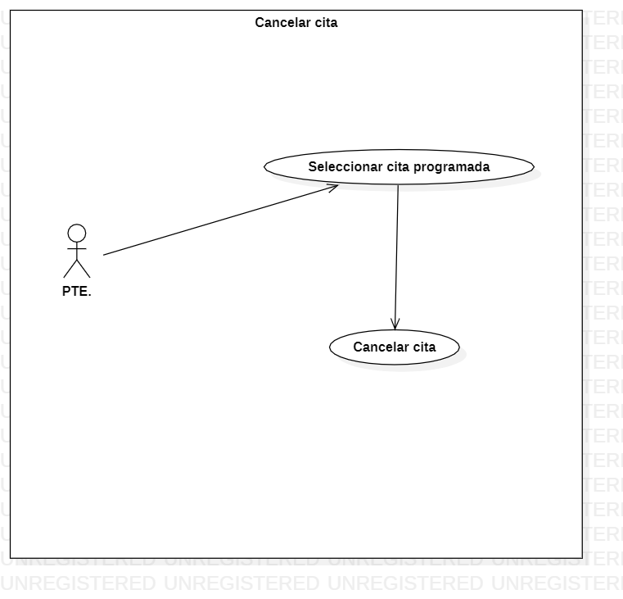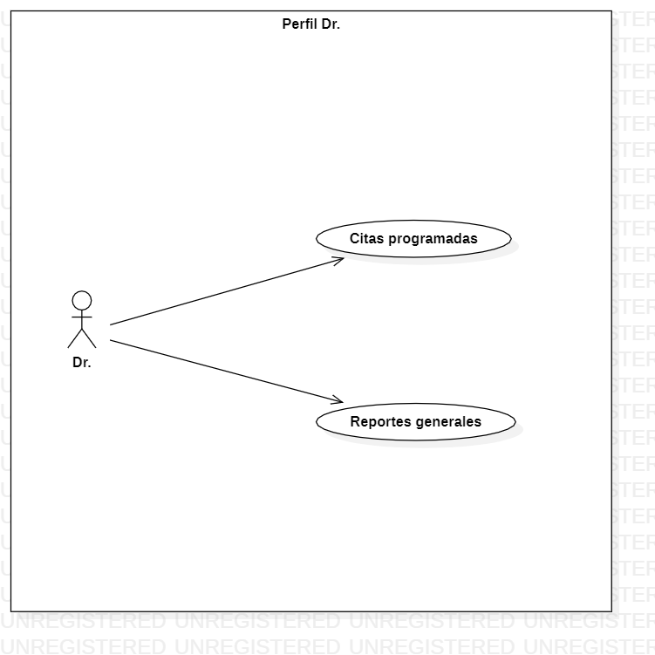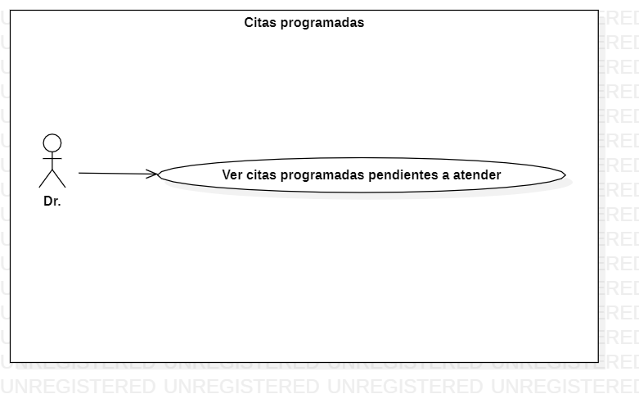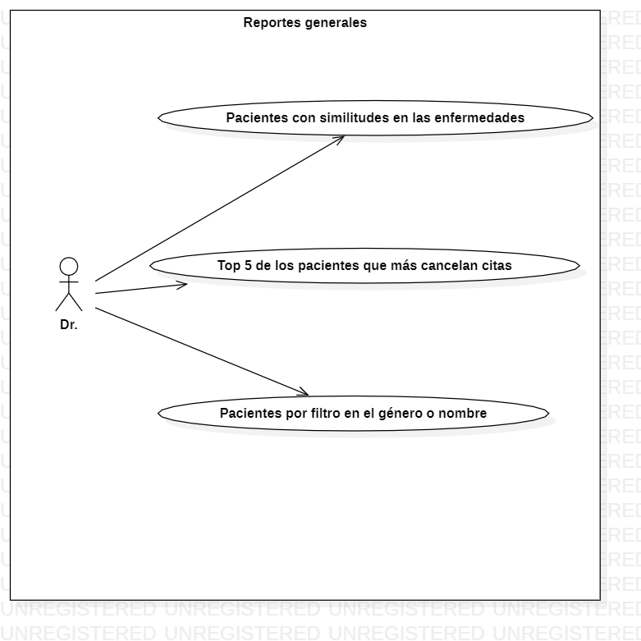

### Diagrama de componentes

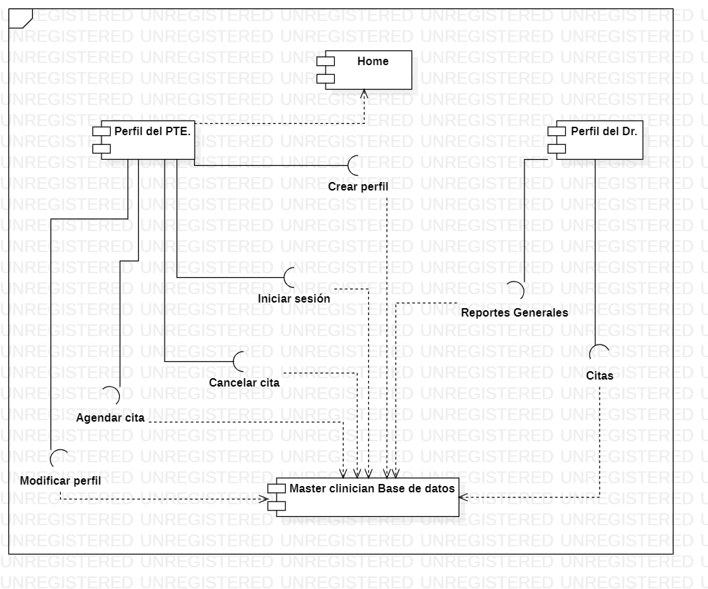

### Modelo relacional

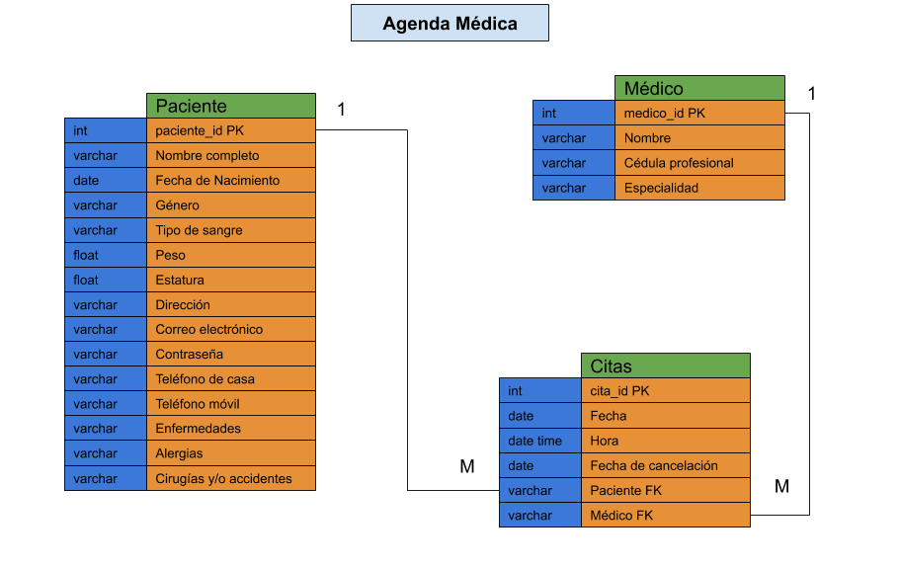

### Diccionario de datos

|  |  |  |  |  |
| --- | --- | --- | --- | --- |
| **File Name** | Pacientes | | **Date** |  |
| **Description** |  | | | |
| **Relations** |  | | | |
| **Column** | **Type** | **Size** | **PK-FK** | **Description or comments** |
| paciente_id | Int | 10 | PK |  |
| nombre_completo | Varchar | 255 |  |  |
| fecha_de_nacimiento | Date | N/A |  |  |
| genero | Varchar | 12 |  |  |
| tipo_de_sangre | Varchar | 5 |  |  |
| peso | Float | N/A |  |  |
| estatura | Float | N/A |  |  |
| direccion | Varchar | 255 |  |  |
| correo_electrónico | Varchar | 255 |  |  |
| contraseña | Varchar | 12 |  |  |
| telefono_de_casa | Varchar | 12 |  |  |
| teléfono_móvil | Varchar | 12 |  |  |
| enfermedades | Varchar | 255 |  |  |
| alergias | Varchar | 255 |  |  |
| cirujas_y/o_accidentes | varchar | 255 |  |  |

|  |  |  |  |  |
| --- | --- | --- | --- | --- |
| **File Name** | Citas | | **Date** |  |
| **Description** |  | | | |
| **Relations** |  | | | |
| **Column** | **Type** | **Size** | **PK-FK** | **Description or comments** |
| cita_id | Int | 10 | PK |  |
| fecha | Date | N/A |  |  |
| hora | time | N/A |  |  |
| fecha_de_cancelacion | Date | N/A |  | NULL |
| paciente_id | Int | 10 | FK |  |
| Medico_id | int | 10 | FK |  |

|  |  |  |  |  |
| --- | --- | --- | --- | --- |
| **File Name** | Médicos | | **Date** |  |
| **Description** |  | | | |
| **Relations** |  | | | |
| **Column** | **Type** | **Size** | **PK-FK** | **Description or comments** |
| medico_id | Int | 10 |  |  |
| nombre_completo | Varchar | 255 |  |  |
| cedula_profesional | Varchar | 255 |  |  |
| especialidad | varhcar | 255 |  |  |

### Interfaces de usuario

* Página principal (home-index)

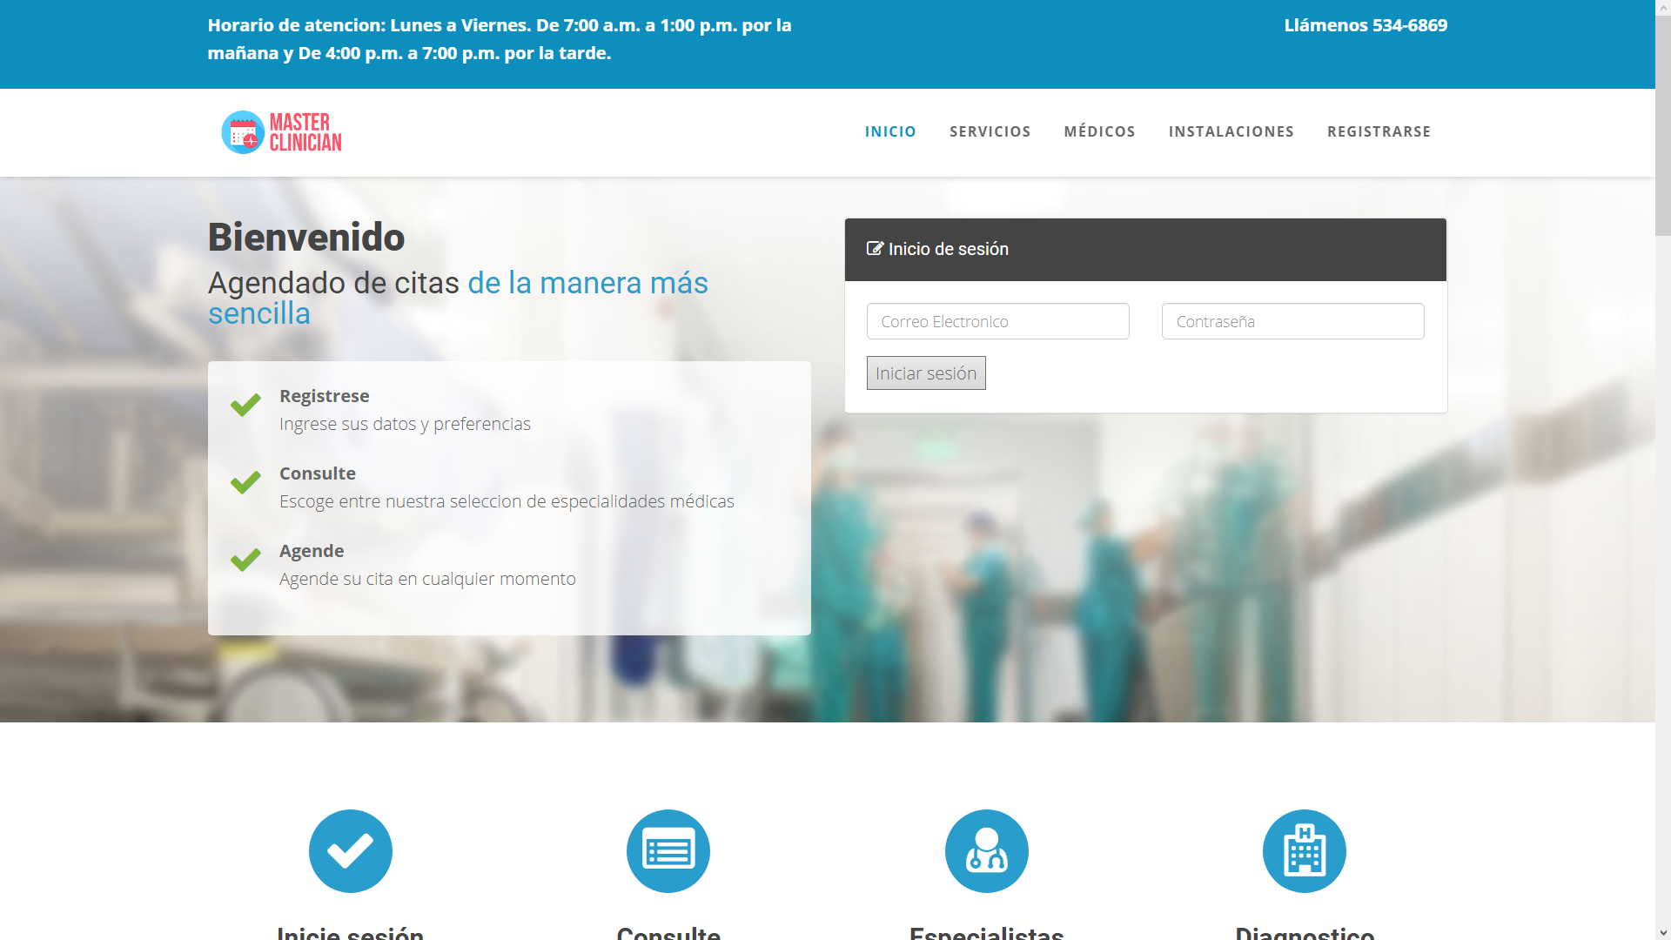

* Registro de paciente

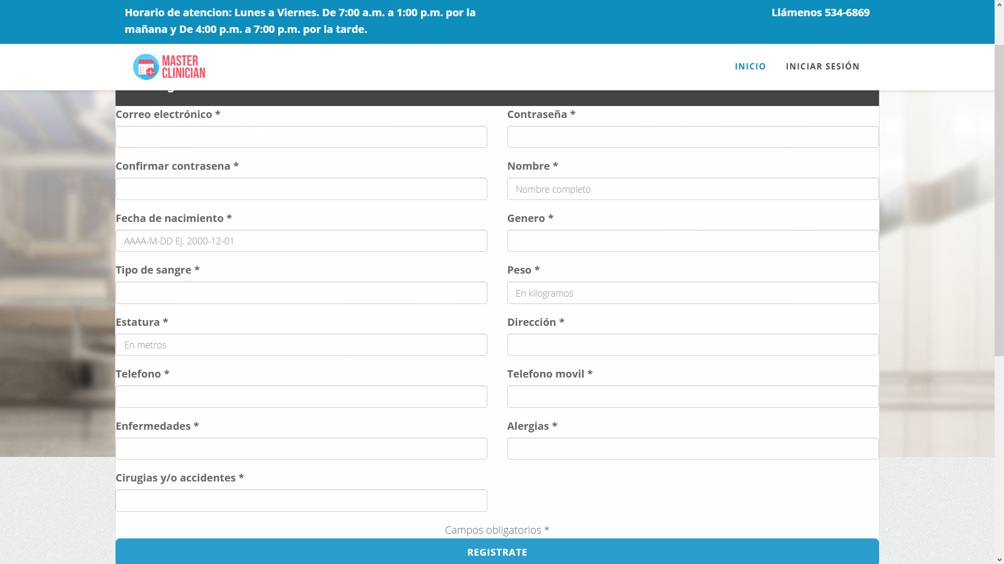

* Inicio de sesión (paciente)



* Perfil del paciente

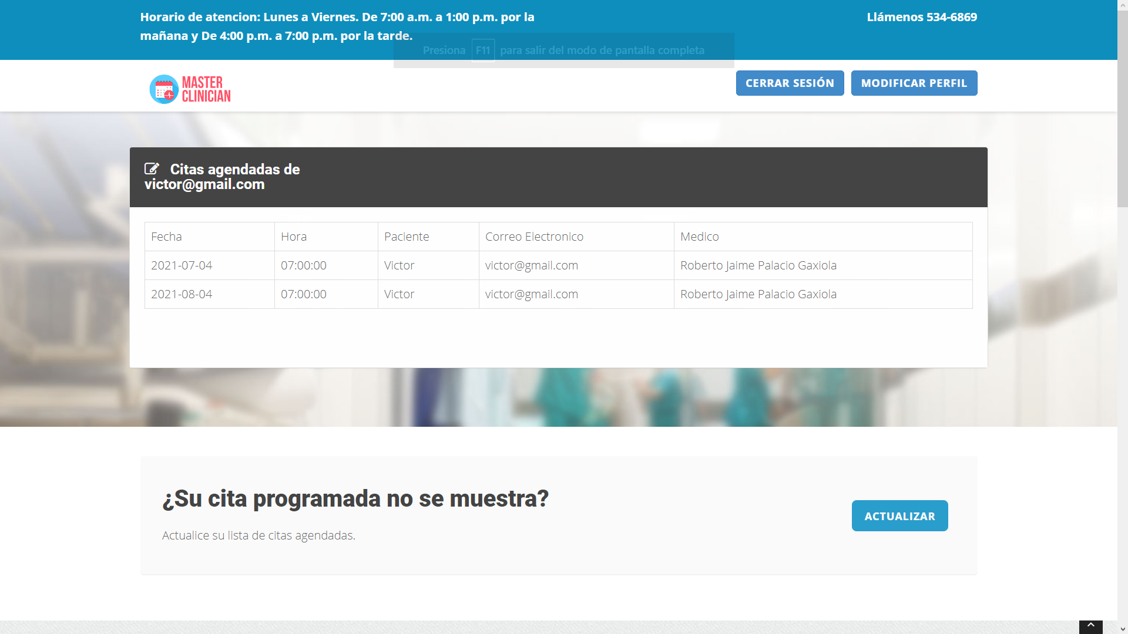

* Modificar datos del paciente

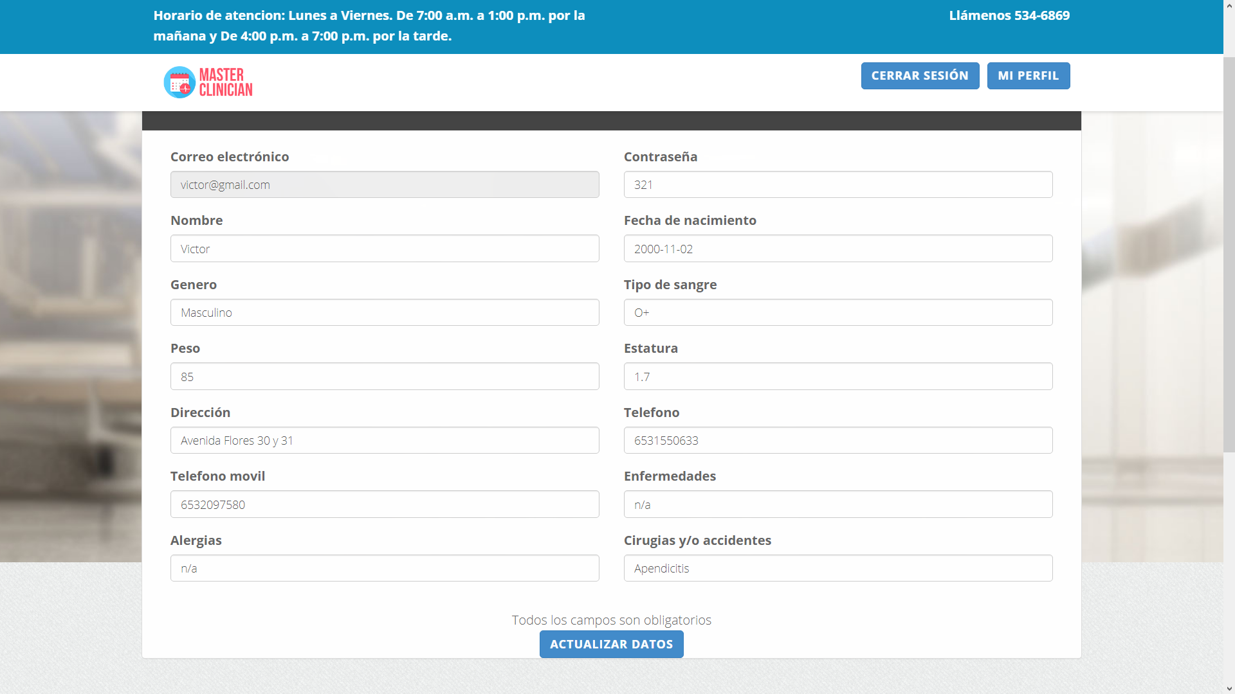

* Crear cita (default)

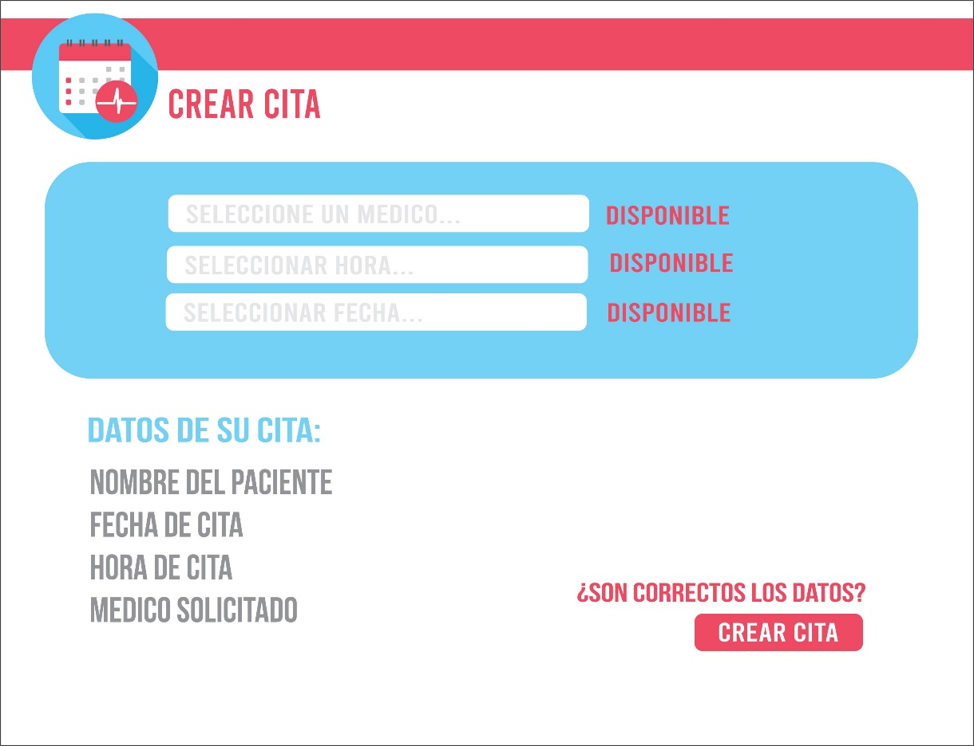

* Cancelar cita

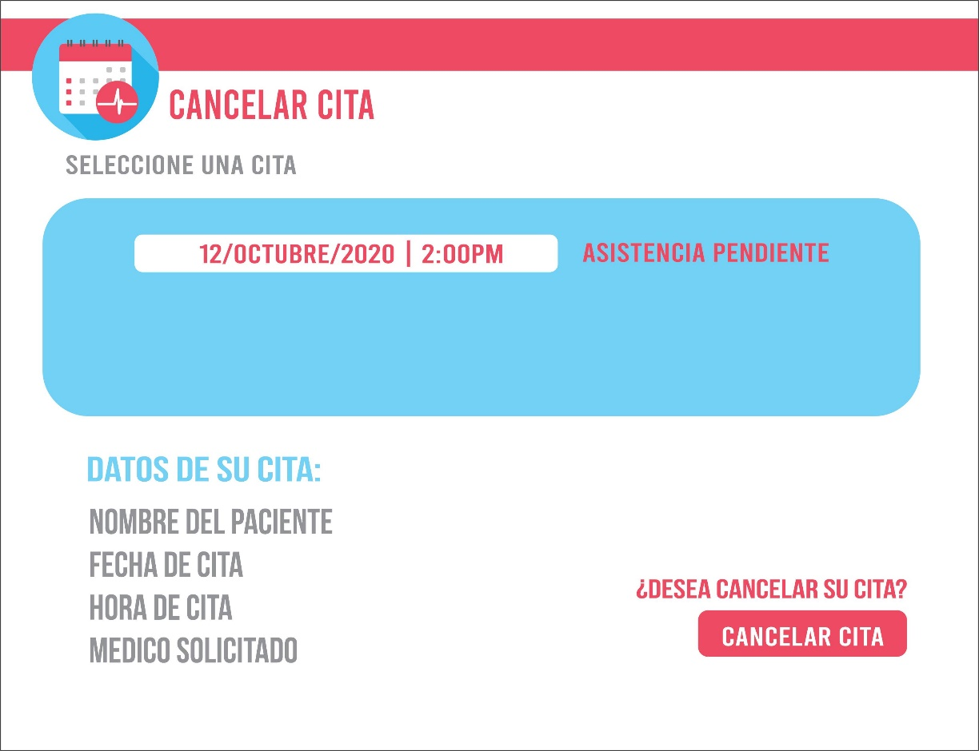

* Perfil del médico



* Consultar citas para hoy (default)

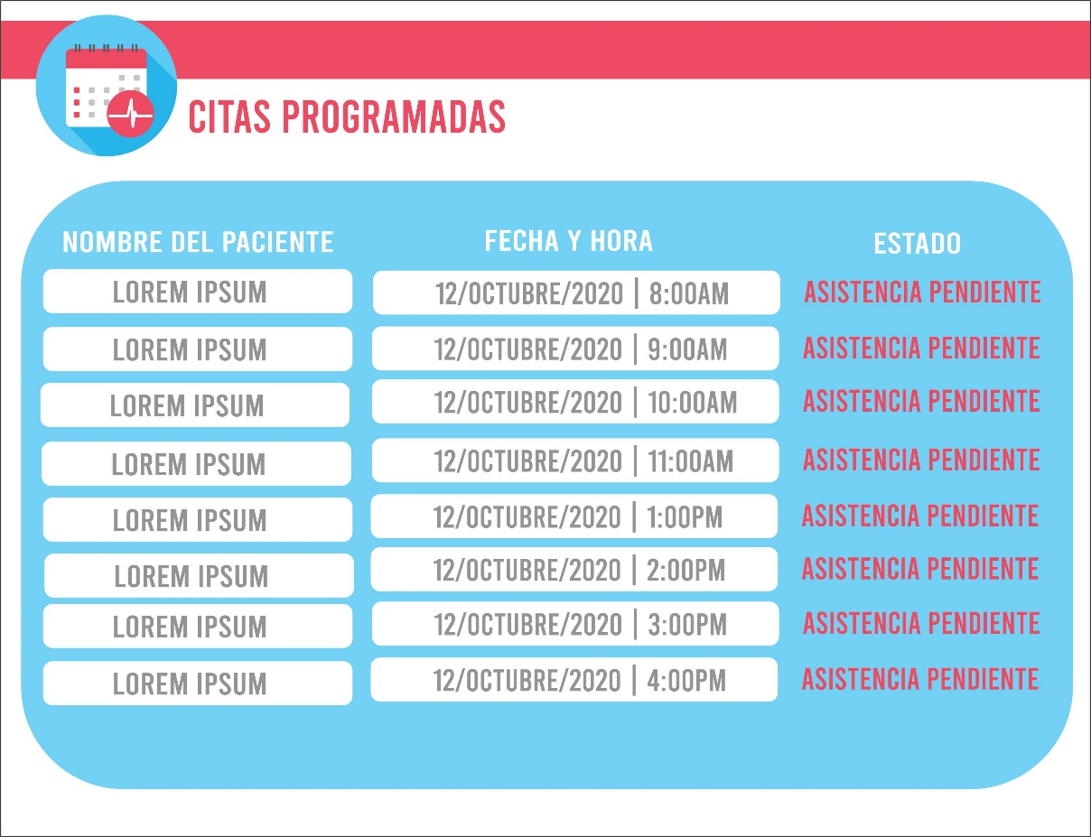

* Reportes generales

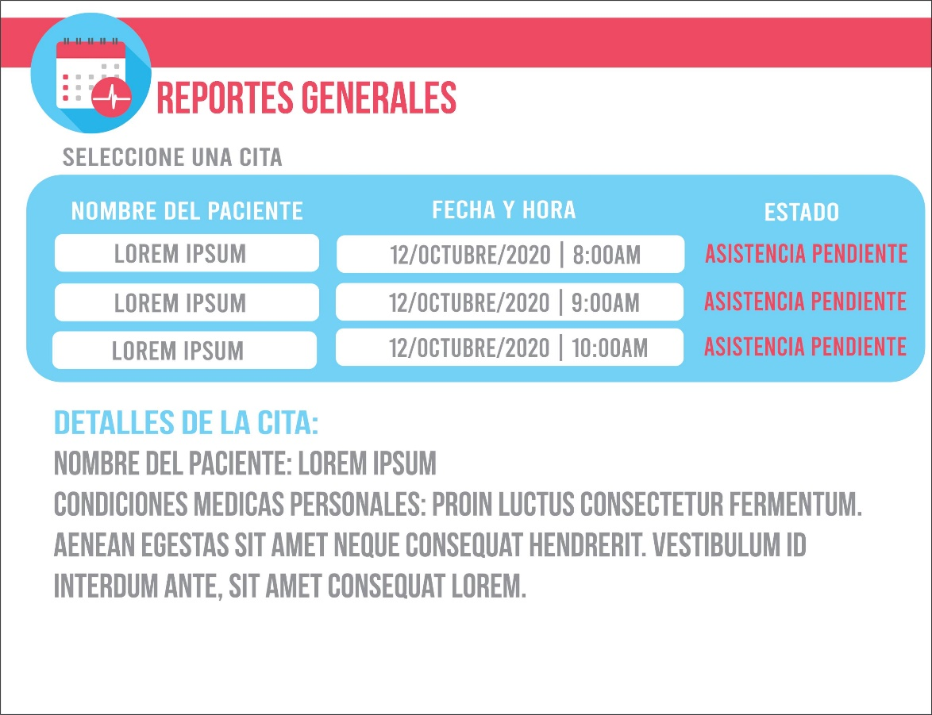

1. Resultados

Los resultados obtenidos no son los esperado al inicio del proyecto. Hubo un recorte en las funciones que eran parte de este debido a falta de requerimiento humano a la mitad del desarrollo. Debido a esto la programación web no fue completada exitosamente debido al requerimiento de entrega programado para el jueves 10 de diciembre de 2020.

Por esto y más los módulos correspondientes a las personas 3 y 4 no fueron completados satisfactoriamente.

1. Conclusiones y Recomendaciones

El producto no cumplió los estándares esperados y no fue terminado de manera correcta en la programación web, aunque cabe mencionar que los conocimientos adquiridos por los miembros del equipo que estuvieron presentes en todo el proyecto fueron bastante satisfactorios y las habilidades aprendidas servirán para el desarrollo de futuros proyectos.

Por parte de los maestros todos dieron lo necesario para llevar a cabo el desarrollo de la integradora facilitando la realización a pesar del aislamiento y las bajas de equipo en Panda Programming. Los maestros también orientaron a los alumnos en las tareas a realizar o proporcionaron un recorrido para hacer.

Lamentablemente las personas no tenemos control de todas las situaciones que se nos presenta por lo cual esperamos que las bajas del equipo hayan sido por causas menores. A pesar de la disposición de todo el equipo de Panda Programming. La situación actual no fue la óptima para completar el proyecto.